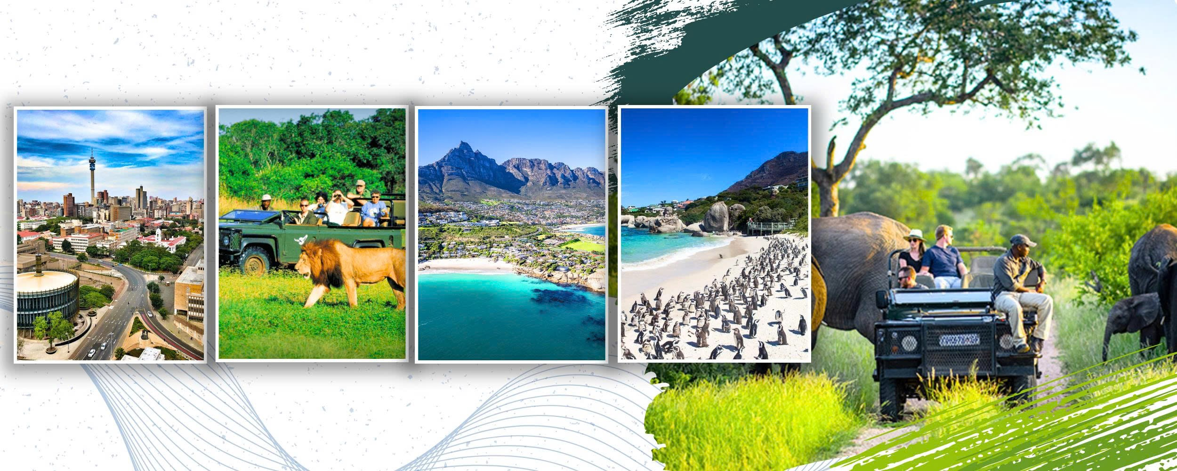
Hành trình Nam Phi kỳ thú từ Hà Nội – Johannesburg – Pretoria – Game Lodge – Cape Town – Cape Peninsula – Thung lũng rượu vang Cape Winelands – Hà Nội sẽ đưa du khách khám phá trọn vẹn “Đất nước Cầu Vồng”. Từ những chuyến safari hoang dã, tìm gặp Big Five trong thiên nhiên, đến vẻ đẹp hiện đại và phóng khoáng của Cape Town bên kỳ quan Núi Bàn; từ Mũi Hảo Vọng huyền thoại đến trải nghiệm vang thượng hạng tại Cape Winelands – tất cả hứa hẹn mang đến một hành trình độc đáo, kết hợp giữa khám phá thiên nhiên, văn hóa và ẩm thực Nam Phi.
NAM PHI KỲ THÚ: TỪ SAFARI HOANG DÃ ĐẾN BIỂN XANH CAPE TOWN
HÀ NỘI – JOHANNESBURG – PRETORIA - MABULA GAME LODGE - CAPE TOWN - CAPE PENINSULA - THUNG LŨNG RƯỢU VANG- DU THUYỀN V&A WATERFRONT - HÀ NỘI
THỜI GIAN: 8 NGÀY/ 7 ĐÊM
HÀNG KHÔNG : ETHIOPIAN AIRLINES
NGÀY KHỞI HÀNH | GIÁ TOUR NGƯỜI LỚN (VNĐ) | GIÁ TOUR TRẺ EM TỪ 2 – DƯỚI 11 TUỔI (VNĐ)
27/04 – 04/05/2026  (Lễ 30.04) | 70.900.000 | 63.810.000

LỊCH TRÌNH TÓM TẮT:
NGÀY | ĐIỂM ĐẾN | BỮA ĂN | KHÁCH SẠN DỰ KIẾN HOẶC TƯƠNG ĐƯƠNG
1 | Hà Nội – Johannesburg | Ăn trên máy bay | Nghỉ đêm trên máy bay
2 | Johannesburg | Ăn tối | Southern Sun Sandton
3 | Johannesburg -Pretoria - Game Lodge | Ăn sáng/trưa/tối | Bakubung Bush Lodge
4 | Johannesburg – Airport - Cape Town | Ăn sáng/trưa/tối | The Rockefeller Hotel & Residences
5 | Cape Town- Mũi hảo vọng PENINSULA | Ăn sáng/trưa/tối | The Rockefeller Hotel & Residences
6 | Thung lũng Rượu Vang – Du thuyền V&A Waterfront | Ăn sáng/trưa/tối | The Rockefeller Hotel & Residences
7 | Cape Town – Sân bay | Ăn sáng | Nghỉ đêm trên máy bay
8 | Hà Nội, Vietnam | Ăn trên máy bay | Về tới Hà Nội

ĐIỂM HẤP DẪN CỦA CHƯƠNG TRÌNH:
- Khách sạn 4* hiện đại, tiện nghi.
- Tặng 01 bữa ăn với thực đơn tôm hùm tại nhà hàng view biển tại Capetown.
- Một bữa thịt nướng BBQ đặc biệt tại NH Carnivore hoặc Chief’s Boma…
- Trải nghiệm đáng giá khi nghỉ đêm tại Game Lodge trong Khu bảo tồn trong Khu rừng bảo tồn thiên nhiên hoang dã Nam Phi. Nơi Quý khách có thể nghỉ ngơi thư giãn, hòa mình vào thiên nhiên, hít thở bầu không khí tinh khiết trong lành, ngắm nhìn ánh hoàng hôn của Châu Phi xuyên qua những cánh rừng xavan rộng lớn và tham quan khu bảo tồn trên những chiếc xe đặc chủng.
- Xem các loài thú hoang dã trên cạn vào ban ngày, cơ hội ngắm nhóm “big five” như: sư tử, tê giác, voi, báo, trâu rừng
- Du thuyền xem thăm đảo hải cẩu, thăm lãnh địa chim cánh cụt tại Cape Town.
- Chinh phục 1 trong 7 kỳ quan Thiên nhiên mới của Thế giới “The New 7 Wonders Of Nature”: Table Mountain - Núi Bàn tại Cape Town
- Tham gia chuyến du ngoạn ngắm hoàng hôn trên biển với rượu champagne trên du thuyền tại V&A Waterfront
- Chinh phục điểm cực Tây Nam xa nhất của Lục địa Châu Phi – nơi gặp nhau giữa 2 vùng biển Đại Tây Dương và Ấn Độ Dương: Mũi Hảo Vọng.
- Thăm thung lũng rượu vang và thử các loại rượu vang hảo hạng của xứ Cape …

NGÀY 01 | HÀ NỘI – ADDIS ABABA BOLE (ĂN NGHỈ TRÊN MÁY BAY)

19:20 Quý khách tập trung tại Rạp xiếc Trung Ương địa chỉ 67-69 phố Trần Nhân Tông, Hà Nội. Xe và HDV đón quý khách khởi hành ra sân bay quốc tế Nội Bài làm thủ tục check in lấy vé và xuất cảnh đi Nam Phi . Quý khách đáp chuyến bay ET609 khởi hành đi sân bay Quốc tế Addis Ababa Bole Ethiopian
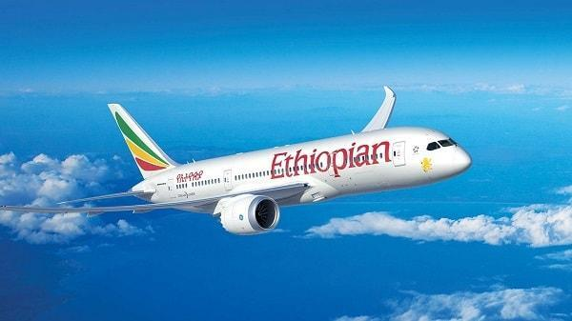
Ethiopian Airlines – hãng hàng không quốc gia Ethiopia, thành viên của liên minh Star Alliance, là hãng bay hàng đầu châu Phi với đội bay hiện đại gồm Boeing 787 Dreamliner, Airbus A350, Boeing 777… và mạng lưới đường bay rộng khắp thế giới. Trên các chuyến bay quốc tế, hãng phục vụ 2 hạng ghế chính: Phổ thông (Economy Class) với chỗ ngồi thoải mái, màn hình giải trí cá nhân và suất ăn đa dạng; cùng Thương gia (Cloud Nine Business Class) với ghế ngả phẳng thành giường, dịch vụ ẩm thực cao cấp và quyền sử dụng phòng chờ sang trọng tại nhiều sân bay quốc tế. Với chất lượng dịch vụ thân thiện, đúng giờ và tiện nghi, Ethiopian Airlines là lựa chọn lý tưởng cho hành trình dài ngày của du khách.
Chuyến bay dự kiến:
1 ET 609 27APR HANADD 2320- 0635
2 ET 809 28APR ADDJNB 0845- 1305 /E
Quý khách dừng kĩ thuật trên máy tại Bangkok khoảng 1 tiếng chặng từ Hà Nội - Addis

NGÀY 02 | JOHANNESBURG CITY TOUR (ĂN TỐI)
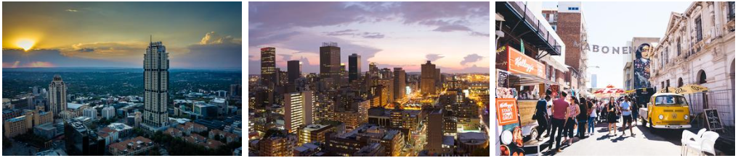06:35: Quý khách hạ cánh tại sân bay Sân bay Quốc tế Addis Ababa Bole, thủ đô Addis Ababa của Ethiopia, quý khách dừng tại transit tại sân bay
08:45: Quý khách nối chuyến bay ET809 từ Addis Ababa Bole tới Johannesburg
13:05: Máy bay hạ cánh tại Sân bay quốc tế O. R. Tambo - sân bay ở gần thành phố Johannesburg. Quý khách xuống máy bay làm thủ tục nhập cảnh vào Nam Phi, nhận lại hành lí kí gửi. Đoàn sẽ được tiếp đón bởi Hướng dẫn viên địa phương nói Tiếng Anh
Quý khách lên xe khởi hành về trung tâm. Xe đưa đoàn khởi hành tham quan Constitutional Hill – quần thể di sản lịch sử – chính trị quan trọng bậc nhất Nam Phi, nơi phản ánh rõ nét hành trình đấu tranh cho tự do, bình đẳng và nhân quyền của quốc gia này.
Chương trình Highlights Tour tại Constitutional Hill gồm:
- Nhà tù Nữ (Women’s Jail): nơi từng giam giữ nhiều nhà hoạt động chính trị nữ trong thời kỳ Apartheid, giúp du khách hiểu rõ điều kiện giam cầm khắc nghiệt và tinh thần đấu tranh kiên cường của phụ nữ Nam Phi.
- Nhà giam Number Four: khu giam giữ khét tiếng dành cho tù nhân da màu, biểu tượng cho chế độ phân biệt chủng tộc hà khắc.
- Tòa án Hiến pháp Nam Phi: công trình hiện đại được xây dựng trên nền nhà tù cũ, đại diện cho sự chuyển mình mạnh mẽ của đất nước hướng đến công lý và dân chủ.
- Quý khách tự do tham quan và khám phá thêm khuôn viên Constitutional Hill
- Tiếp tục chương trình, đoàn di chuyển đến Nelson Mandela Square – quảng trường sầm uất nằm tại trung tâm khu Sandton, chụp hình lưu niệm với tượng đài Nelson Mandela và tận hưởng không khí hiện đại của khu tài chính hàng đầu châu Phi. Quý khách có thời gian tự do mua sắm và tham quan tại Sandton City – trung tâm thương mại lớn và sang trọng bậc nhất Johannesburg (nếu thời gian cho phép).
Tối: Quý khách ăn tối tại nhà hàng Carnivore nổi tiếng nơi được mệnh danh là “thiên đường ẩm thực thịt nướng châu Phi”, với thực đơn đa dạng các loại thịt đặc trưng được phục vụ theo phong cách truyền thống.
NGÀY 03 | PRETORIA - PILANESBERG NATIONAL PARK - GAME LODGE  (ĂN SÁNG, TRƯA, TỐI)
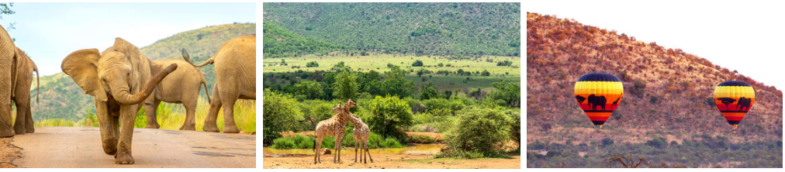
Sáng: Quý khách dùng bữa sáng tại khách sạn
Sau bữa sáng tại khách sạn, quý khách làm thủ tục trả phòng, đưa hành lí lên xe
Đoàn bắt đầu khởi hành đi Pretoria – thủ đô hành chính của Nam Phi, còn được mệnh danh là “Thành phố Jacaranda” nhờ hàng ngàn cây phượng tím nở rộ vào mùa xuân (cách 60km)
Tới nơi quý khách tham quan:
• Chụp hình bên ngoài tại Union Buildings – trụ sở chính phủ Nam Phi, tọa lạc trên đồi cao với tầm nhìn toàn cảnh thành phố (cổng đóng cửa vào Thứ Bảy & Chủ Nhật).
• Tham quan bên ngoài Kruger House – ngôi nhà lịch sử gắn liền với Tổng thống Paul Kruger (tùy tình trạng mở đường).
• Church Square – quảng trường lịch sử trung tâm của Pretoria
• Tham quan bên trong Voortrekker Monument – công trình tưởng niệm hoành tráng ghi dấu cuộc Đại Di Cư của người Boer, một trong những biểu tượng lịch sử quan trọng của đất nước.
Trưa: Đoàn dùng bữa trưa tại nhà hàng địa phương.
Sau bữa trưa, đoàn tiếp tục di chuyển đến khu Lodge trong khu vực công viên quốc gia.
Buổi chiều, quý khách tham gia chương trình safari – game drive chiều bằng xe chuyên dụng, cùng kiểm lâm địa phương tìm kiếm và quan sát các loài động vật hoang dã đặc trưng của châu Phi trong môi trường tự nhiên. Quý khách khám phá thiên nhiên động vật hoang dã tại Khu bảo thiên nhiên hoang dã, có thể kéo dài tới chiều tối để tìm hiểu đời sống của các loài thú về đêm. Quý khách có cơ hội chiêm ngưỡng nhiều động vật muông thú hoang dã gồm cả những loại động vật lớn nằm trong nhóm “Big Five” gồm : Sư tử, Báo, Tê giác, Trâu từng, và Voi….
Với hành trình di chuyển bằng xe đặc chủng di chuyển sâu vào rừng, Quý khách vừa ngắm nhìn phong cảnh núi rừng thiên nhiên nguyên bản và hít thở bầu không khí trong lành. Nếu may mắn, Quý khách sẽ gặp đủ bộ ngũ “Big Five”
Kết thúc chương trình Safari Game.
Đoàn quay về Lodge nghỉ ngơi và dùng bữa tối tại BAKUBUNG BUSH LODGE hoặc tương đương

NGÀY 04 | JOHANNESBURG - AIRPORT - CAPE TOWN (ĂN 3 BỮA)
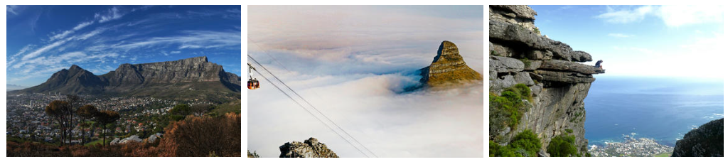
Sáng sớm: Quý khách tham gia chương trình Safari Game Drive sáng tại khu bảo tồn thiên nhiên, cùng kiểm lâm địa phương tiếp tục hành trình khám phá thế giới động vật hoang dã trong khung cảnh bình minh đặc trưng của châu Phi.
Sau đó, đoàn trở về lodge dùng bữa sáng.
Sau bữa sáng, quý khách làm thủ tục trả phòng, đưa hành lý lên xe
08:00 – Đoàn khởi hành di chuyển về sân bay quốc tế OR Tambo để làm thủ tục cho chuyến bay nội địa đi Cape Town.
Chuyến bay dự kiến: FA121 | JNB – CPT | 13:25 – 15:45
Đến Cape Town, đoàn được đón tiếp và hỗ trợ bởi hướng dẫn viên địa phương nói tiếng Anh. Quý khách bắt đầu chương trình tham quan thành phố Cape Town.
Đoàn tham quan Table Mountain – biểu tượng thiên nhiên nổi tiếng nhất của Cape Town. Quý khách trải nghiệm cáp treo lên đỉnh núi (tùy điều kiện thời tiết), chiêm ngưỡng toàn cảnh thành phố Cape Town, Đại Tây Dương và Vịnh Table Bay, đồng thời tự do dạo bộ trên các lối mòn ngắm cảnh tuyệt đẹp trên đỉnh núi.
Tiếp tục chương trình City Tour Cape Town, Xe sẽ đưa đoàn tham quan ngang qua (drive past) các địa danh nổi bật của thành phố như Bo-Kaap & Khu phố Malay với những ngôi nhà đầy màu sắc đặc trưng; Company’s Garden – khu vườn lịch sử giữa lòng thành phố; Castle of Good Hope – pháo đài cổ nhất Nam Phi; Greenmarket Square – quảng trường sôi động mang đậm dấu ấn lịch sử; City Hall & Grand Parade – trung tâm hành chính và sinh hoạt cộng đồng; Tòa nhà Quốc hội (Parliament Buildings)
Buổi tối, đoàn dùng bữa tối tại nhà hàng địa phương.
Nghỉ đêm tại khách sạn

NGÀY 05 | KHÁM PHÁ MŨI HẢO VỌNG CAPE PENINSULA (ĂN 3 BỮA)
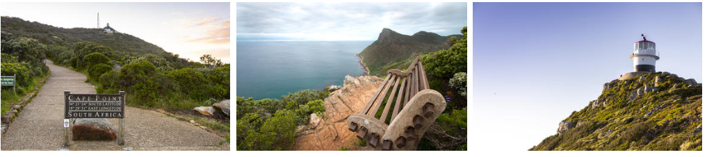
Sáng Quý khách dùng điểm tâm tại khách sạn. Quý khách khởi hành tham quan Cực Nam Châu Phi –Cape Peninsula – cung đường ven biển đẹp nhất Nam Phi. Hành trình thong thả để du khách có thể tận hưởng trọn vẹn vẻ đẹp thiên nhiên của bán đảo Cape.
Khởi hành theo một trong những cung đường đẹp nhất Nam Phi, qua Hout Bay để đến Khu bảo tồn thiên nhiên Mũi Hảo Vọng (Cape of Good Hope Nature Reserve).
Quý khách tham quan Hout Bay Harbour - bến cảng Hout Bay thơ mộng, nơi nổi tiếng với khung cảnh biển trong lành và là điểm khởi hành của các chuyến du thuyền tham quan Seal Island (đảo Hải Cẩu).
Quý khách Đi thuyền Circe Launches ra đảo (Seal Island ngắm hải cẩu và các loài chim biển (tùy điều kiện thời tiết cho phép). Vào mùa hè, hàng ngàn chú hải cẩu lông nâu Nam Phi cùng loài chim cốc hiếm Black Cormorant thường tụ tập tại đây.
Sau đó, Tiếp tục men theo cung đường tuyệt đẹp Chapman’s Peak Drive (tùy điều kiện cho phép)- Trải nghiệm cung đường ven biển đẹp ngoạn mục bậc nhất thế giới, uốn lượn giữa núi đá và đại dương, quý khách dừng chụp hình lưu niệm.
Tham quan Mũi Hảo Vọng Cape Point & Cape Point Funicular: – điểm cực Nam mang tính biểu tượng của châu Phi, đi tàu leo núi Funicular lên ngọn hải đăng để ngắm nhìn toàn cảnh nơi giao thoa giữa Đại Tây Dương và Ấn Độ Dương.
Boulders Beach – Khu bảo tồn Chim Cánh Cụt: Quý khách Dạo bộ trên các lối đi gỗ, tận mắt chiêm ngưỡng đàn chim cánh cụt châu Phi sinh sống tự nhiên bên bờ biển.
Trưa: Quý khách thưởng thức bữa trưa đặc biệt với thực đơn Tôm Hùm nổi tiếng
Kết thúc chương trình tham quan trong ngày, xe đoàn trở về trung tâm thành phố.
Buổi tối, đoàn dùng bữa tối tại nhà hàng
Quý khách nghỉ đêm tại khách sạn 4*
Vé tham quan bao gồm:
- Du thuyền Circe Launches tham quan Seal Island (Đảo Hải Cẩu)
- Phí đường đèo Chapman’s Peak (tùy điều kiện thời tiết)
- Vé tham quan Penguin Island (Đảo Chim Cánh Cụt)
Vé tham quan Cape Point – Mũi Hảo Vọng
- Vé tàu leo núi Cape Point Funicular khứ hồi

NGÀY 06 | THUNG LŨNG RƯỢU VANG – DU THUYỀN V&A WATERFRONT  (ĂN 3 BỮA)
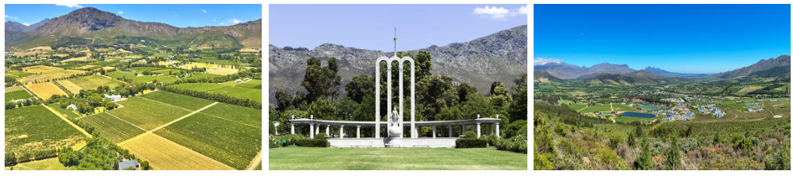
Sáng Quý khách dùng điểm tâm tại khách sạn.
Sau đó, Xe và HDV đưa đoàn khởi hành tham quan vùng rượu vang Franschhoek – một trong những thung lũng rượu vang nổi tiếng, được mệnh danh là “thủ đô ẩm thực và rượu vang” nhất Nam Phi với cảnh sắc tuyệt đẹp của những cánh đồng nho trải dài bất tận dưới bầu trời xanh trong.
Đoàn tham quan một trang trại rượu vang (Wine Farm) tiêu biểu trong khu vực, tìm hiểu quy trình sản xuất rượu, tham quan hầm rượu (cellar) và trải nghiệm thử rượu vang với các dòng vang đặc trưng địa phương.
Kết thúc chương trình thử rượu, đoàn trở về Cape Town.
Trưa: Quý khách dùng bữa trưa tại nhà hàng địa phương khu vực V&A Waterfront.
- Tự do mua sắm tại V&A Waterfront khu phức hợp mua sắm, giải trí và ẩm thực sôi động bậc nhất Cape Town(nếu thời gian cho phép).
- Sau đó, quý khách lên thuyền tại V&A Waterfront để tham gia chuyến du ngoạn ngắm hoàng hôn trên biển với rượu champagne. Tận hưởng khung cảnh tuyệt đẹp của Cape Town và Núi Bàn khi hoàng hôn buông xuống, rồi trở về trong ánh đèn lung linh của thành phố và bến cảng.
Tối: Quý khách ăn tối tại nhà hàng.
Quý khách nghỉ đêm tại khách sạn

NGÀY 07 | CAPE TOWN – HÀ NỘI (ĂN SÁNG)
Sáng Quý khách dùng bữa sáng và trả phòng khách sạn.
Sau đó, Xe đưa đoàn ra sân bay làm thủ tục khởi hành về Việt Nam. Quý khách nghỉ đêm trên máy bay và transit tại Ethiopian
Chuyến bay dự kiến:
4 ET 844Q CPTADD GN26 1350 2115
5 ET 678Q ADDHAN GN26 2230 1310+1
Quý khách dừng kĩ thuật trên máy tại Bangkok khoảng 1 tiếng chặng từ Addis -Hà Nội

NGÀY 08 | HÀ NỘI
13:10: Quý khách hạ cánh tại sân bay Nội Bài, Hà Nội. Xe đón đoàn về điểm đón ban đầu trong thành phố. Kết thúc chương trình. HDV Chia tay và hẹn gặp lại Quý khách trong những chương trình sau!
****************
THÔNG TIN KHÁCH SẠN THAM KHẢO
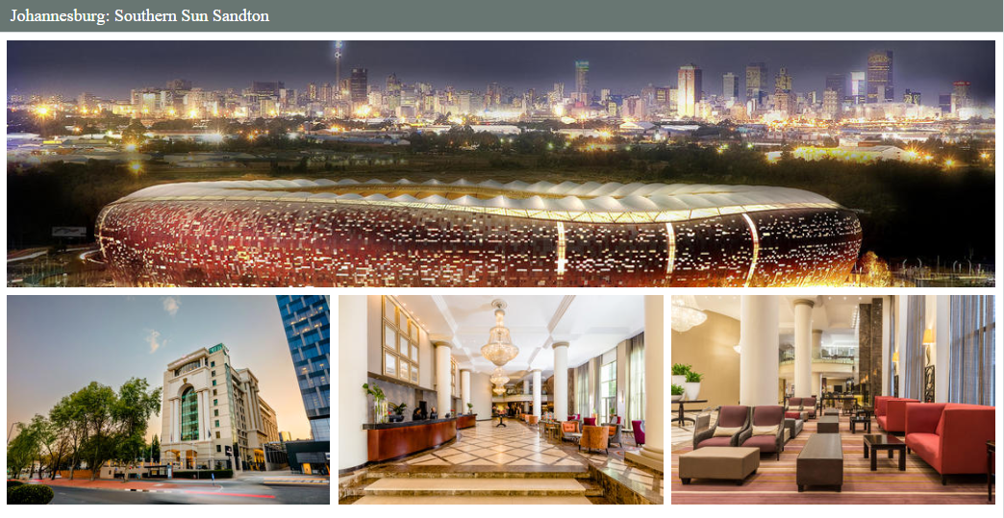
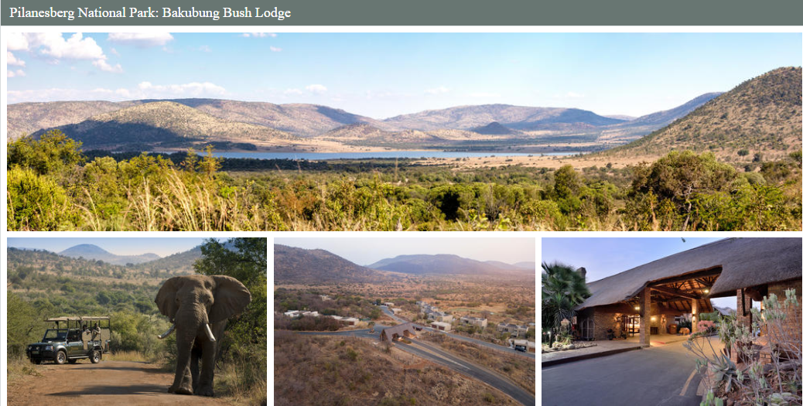
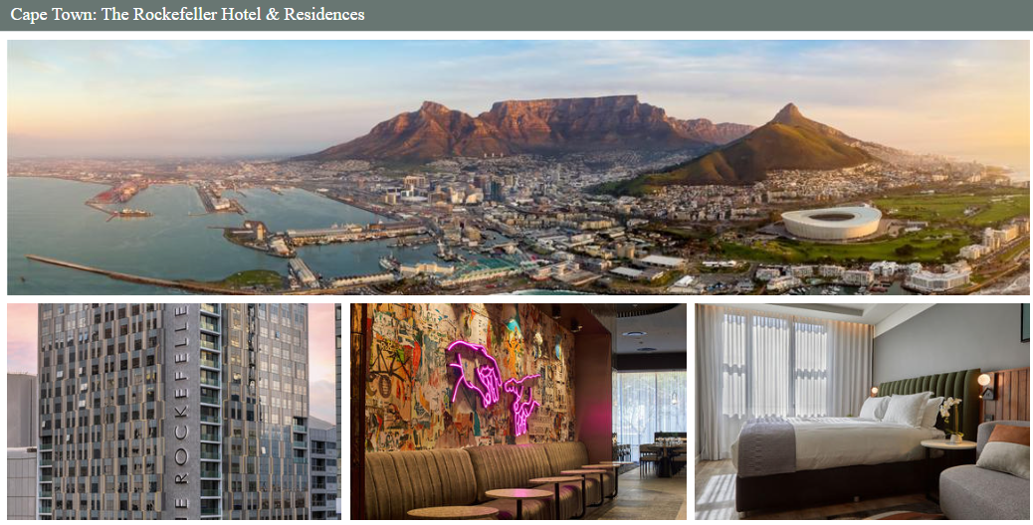
GIÁ TOUR BAO GỒM:
- Vé máy bay theo chương trình (gồm thuế hàng không) hãng hàng không Ethiopian Airlines ( 2 kiện 23kg kí gửi + 7kg xách tay)
- Khách sạn 4* (tiêu chuẩn 2 người/ phòng. Trường hợp đoàn lẻ người hoặc lẻ giới tính, nếu không ghép được, Quý khách vui lòng phải trả phụ thu ở phòng đơn, khách sạn không có phòng 3).
- Xe ô tô hiện đại đưa đón theo chương trình
- Các bữa ăn theo chương trình. Ăn sáng tại khách sạn. Các bữa ăn chưa bao gồm đồ uống.
- Phí tham quan các tuyến điểm theo chương trình.
- Lệ phí xin visa nhập cảnh Nam Phi (không hoàn lại trong mọi trường hợp).
- Bảo hiểm du lịch mức 50.000$/ 1 người /1 vụ việc
- Hướng dẫn viên chuyên nghiệp nhiệt tình đi từ Việt Nam.
- Nước suối trên xe những ngày đi tour.
- Mũ du lịch, phích cắm
- Hoá đơn VAT.

GIÁ TOUR KHÔNG BAO GỒM:
- Hộ chiếu còn hạn trên 6 tháng tính từ ngày bay về và còn tối thiểu 2 trang trống.
- Tiền tip bồi dưỡng HDV địa phương và tài xế (64 USD/khách/tour)
- Hành lý quá cước, giá trị hàng hóa vượt mức quy định.
- Phụ thu nghỉ phòng đơn
- Chi phí cá nhân như đồ uống, điện thoại, giặt là, tham quan ngoài chương trình.
- Nhận phòng sớm / trả phòng muộn theo quy định của khách sạn.
- Các chi phí khác không được liệt kê trong mục “Giá tour bao gồm”.

ĐIỀU KIỆN PHẠT HUỶ TOUR:
- Từ lúc đăng ký – trước ngày khởi hành 10 tuần: 50%
- Trước ngày khởi hành 8 tuần: 70%
- Trước ngày khởi hành 6 tuần: 100%

LƯU Ý:
- Trẻ em 2 - 11 tuổi: ngủ chùng giường bố mẹ. Từ 12 tuổi trở lên tính bằng giá người lớn.
- Khách hàng khởi hành từ TP HCM có thể phụ thu chênh lệch giá vé máy bay, vui lòng kiểm tra lại trước khi đăng ký.
- Giá tour sẽ đươc báo chính xác khi có ngày khởi hành và danh sách đoàn cụ thể

GHI CHÚ
- Xin quý khách đọc kỹ chương trình và các chi tiết trong chương trình trước khi đăng ký
- Đa số xác khách sạn tại Nam Phi không có phòng 3, chỉ có phòng 1 giường đôi hoặc 2 đơn + 1 sofa bed. Nếu quý khách đi lẻ người phải đợi ghép phòng hoặc trả thêm phụ phí phòng đơn.
- Khách hàng từ 66 tuổi – 75 tuổi phải có cam kết đảm bảo đủ sức khoẻ đi tour và phải chịu thêm chi phí bảo hiểm theo quy định của bảo hiểm. Từ 76 tuổi trở lên, hãng Bảo hiểm không bán bảo hiểm du lịch.
- Trẻ em dưới 18 tuổi khi đi tour bắt buộc mang theo giấy khai sinh để nhập cảnh (Bản dịch công chứng)
- Công ty du lịch có thể bố trí ghép Tour leader đi từ Việt Nam (nếu có) ở chung phòng với Quý khách nhằm đảm bảo không phát sinh chi phí chung của đoàn (Quý khách sẽ được thông báo trước).
- Quý khách tự chịu trách nhiệm về việc mua bán hàng hoá tại Nam Phi, công ty du lịch không chịu trách nhiệm về chất lượng hàng hoá quý khách mua tại nước ngoài.
- Giá có thể thay đổi mà không báo trước vì nhiều nguyên nhân khách quan như: giá nhiên liệu thay đổi, tỉ giá trên thị trường thay đổi, v.v…
- Trường hợp không ghép đủ số lượng khách tối thiểu cho một đoàn, chúng tôi được quyền điều chỉnh ngày khởi hành và có thông báo trước cho Quý khách.
- Chúng tôi không chịu trách nhiệm liên quan đến mọi thay đổi như: hoãn, hủy, v.v… của hãng hàng không.
- Chúng tôi không chịu trách nhiệm các vấn đề bất khả kháng như: thiên tai, hỏa hoạn, đình công, thay đổi của chính quyền sở tại, v.v…
- Quý Khách không được tự động nhận thêm người nhà hoặc người quen lên xe mà không có sự thỏa thuận dịch vụ với chúng tôi trước đó. Nếu quý khách muốn nhận người nhà lên xe đi cùng chương trình hoặc ở cùng phòng khách sạn, quý khách phải có sự thoả thuận với phía công ty du lịch và phải thêm chi phí của người phát sinh cho công ty du lịch.
- Chúng tôi sử dụng tất cả các hãng hàng không khác nhau thuận tiện nhất cho chuyến đi ( trong trường hợp quý khách sử dụng vé máy bay do chúng tôi cung cấp).
- Chúng tôi không chịu trách nhiệm bất cứ sự thiệt hại nào do sự chậm trễ của Quý khách trong mọi trường hợp.
- Trường hợp khách muốn thay đổi một số điểm tham quan trong hành trình, vui lòng liên hệ với chúng tôi hoặc thoả thuận trực tiếp với hướng dẫn viên và thanh toán mọi phát sinh (nếu có).
- Một số khách sạn phục vụ ăn sáng từ 7h00. Vì lý do chuyến bay rời đi sớm, chúng tôi sẽ làm việc với khách sạn bố trí các bữa sáng take away box cho quý khách.
- Chúng tôi không có trách nhiệm hoàn trả các dịch vụ trong chương trình mà Quý khách không sử dụng kể từ ngày đầu tiên của hành trình.
- Nếu các địa điểm đoàn đến có hội chợ, hội nghị mang tính chất Quốc tế, để tránh tăng giá tour, khách sạn có thể ở xa trung tâm thành phố, thậm chí ở ngoại ô hay ở một thành phố khác.
- Bị từ chối xuất cảnh tại Việt Nam hoặc nhập cảnh tại quốc gia đến tham quan: phạt 100% giá trị tour trọn gói.
- Chúng tôi sẽ linh động giải quyết từng trường hợp cụ thể trong khả năng cho phép.
- Trong trường hợp khách sạn/khu lodge nêu trong chương trình không còn phòng, chúng tôi sẽ sắp xếp cơ sở lưu trú khác có tiêu chuẩn và mức giá tương đương hoặc tương tự.

KÍNH CHÚC QUÝ KHÁCH MỘT CHUYẾN ĐI TỐT ĐẸP!

*******************

HƯỚNG DẪN HỒ SƠ XIN VISA NAM PHI

I – HỒ SƠ CẦN CHUẨN BỊ:
* Hộ chiếu gốc còn hạn trên 6 tháng tính từ ngày khởi hành về VN, còn đủ 2 trang trắng + Hộ chiếu cũ + visa rời như Úc, Hàn… (nếu có)
* Form xin visa (theo mẫu) – ký trắng 2 bản (bắt buộc ký bút mực đen phần Signature)
* 2 ảnh 4x6cm mới chụp, nền trắng.
* Thẻ CCCD (copy 2 mặt trên giấy A4)
* Lý lịch trích ngang bằng tiếng việt (khai đầy đủ thông tin theo mẫu).

II – HỒ SƠ CÔNG VIỆC VÀ TÀI CHÍNH:
A. Du lịch:
1. Đối với khách còn đang đi làm:
* Quyết định cho nghỉ phép (bản gốc).
* Hợp Đồng Lao Động HOẶC Quyết định Bổ nhiệm (bản copy).
* Sao kê tài khoản 3 tháng có dư tối thiểu: 150 triệu/ khách HOẶC sao kê 3 tháng không dư + sổ tiết kiệm tối thiểu: 150 triệu.
* Sổ hộ khẩu (bản copy) có đầy đủ các trang thông tin + 1 trang trắng tiếp theo. Nếu không còn sổ HK, phải xin xác nhận CT07, lưu ý xin thời hạn dài 3 – 6 tháng (bản gốc).
* Đăng ký Kết hôn (bản công chứng) nếu đi cùng vợ hoặc chồng.
* Nếu Quý khách là Chủ Doanh nghiệp: nộp đăng ký kinh doanh (bản sao công chứng) + Sao kê tài khoản cá nhân 03 tháng gần nhất, số dư tối thiểu 120 triệu/ khách.
* Chứng nhận tiêm sốt vàng da nếu phải/ đã đi qua vùng có dịch.
(* Lưu ý: Nếu Anh/ Chị là Giám đốc Doanh nghiệp hoặc đã nghỉ hưu thì không cần làm Đơn xin nghỉ phép đi du lịch.)

2. Đối với khách hưu trí:
* Giấy chứng nhận hưu trí (bản công chứng).
* Sao kê tài khoản 3 tháng có dư tối thiểu: 150 triệu/ khách HOẶC sổ tiết kiệm tối thiểu: 150 triệu (hưu trí không bắt buộc sao kê nếu có sổ tiết kiệm).
* Sổ hộ khẩu (bản copy) có đầy đủ các trang thông tin + 1 trang trắng tiếp theo. Nếu không còn sổ HK, phải xin xác nhận CT07, lưu ý xin thời hạn dài 3 – 6 tháng (bản gốc).
* Đăng ký Kết hôn (bản công chứng) nếu đi cùng vợ hoặc chồng.
* Chứng nhận tiêm sốt vàng da nếu phải/ đã đi qua vùng có dịch.
3. Đối với khách tự do:
* Sao kê tài khoản 3 tháng có dư tối thiểu: 150 triệu/ khách hoặc sao kê 3 tháng không dư + sổ tiết kiệm tối thiểu: 150 triệu.
* Sổ hộ khẩu (bản copy) có đầy đủ các trang thông tin + 1 trang trắng tiếp theo. Nếu không còn sổ HK, phải xin xác nhận CT07, lưu ý xin thời hạn dài 3 – 6 tháng (bản gốc).
* Đăng ký Kết hôn (bản công chứng) nếu đi cùng vợ hoặc chồng.
* Chứng nhận tiêm sốt vàng da nếu phải/ đã đi qua vùng có dịch.

4. Đối với Trẻ em dưới 18 tuổi:
* Giấy khai sinh (bản công chứng);
* Giấy xác nhận của Nhà trường đồng ý cho nghỉ học đi du lịch (nếu đi trong thời gian nghỉ hè thì cần nộp thẻ học sinh/ sinh viên);
* Giấy xác nhận chữ ký (phường/xã) HOẶC Giấy Ủy quyền công chứng Nhà nước của Bố Mẹ hoặc người được ủy quyền, đồng ý cho đi du lịch với người liên quan (nếu cả 2 bố mẹ không đi cùng, hoặc chỉ có bố đi cùng hoặc chỉ có mẹ đi cùng).

Vùng có dịch sốt vàng da:
* Châu Phi: Angola, Burundi, Benin, Burkina Faso, Cameroon, Central Africa Republic, Chad, Congo, Equatorial Guinea, Ethiopia, Gambia, Gabon, Guinea, Guinea-Bissau, Ghana, Ivory Coast, Kenya, Liberia, Mali, Niger, Nigeria, Senegal, Sierra Leone, Sudan, Rwanda, Togo, Uganda, Zaire.
* Nam Mỹ: Bolivia, Brazil, Colombia, Ecuador, French Guyana, Guyana, Panama, Peru, Surinam, Venezuela.

GHI CHÚ
- Đối với các giấy tờ Ngân hàng như : Sao kê tài khoản, xác nhận số dư… xin xác nhận dấu đỏ Ngân hàng trong khoảng thời gian từ 20 - 25 ngày trước ngày khởi hành.
- Tất cả hồ sơ nếu bằng tiếng Việt thì phải dịch sang tiếng Anh và có đóng dấu của đơn vị dịch thuât (công ty du lịch dịch công chứng).
- Thời gian xử lý hồ sơ ít nhất là 10 - 15 ngày làm việc hoặc có thể lâu hơn.
- Tất cả hồ sơ là bản sao công chứng trong vòng 6 tháng gần nhất
- Đại sứ quán có thể yêu cầu bổ sung thêm thông tin, giấy tờ nếu thấy cần thiết.
- Hồ sơ không đầy đủ có thể dẫn đến sự chậm trễ trong việc xử lý hoặc đơn xin sẽ bị từ chối mà không hoàn lại phí.

